

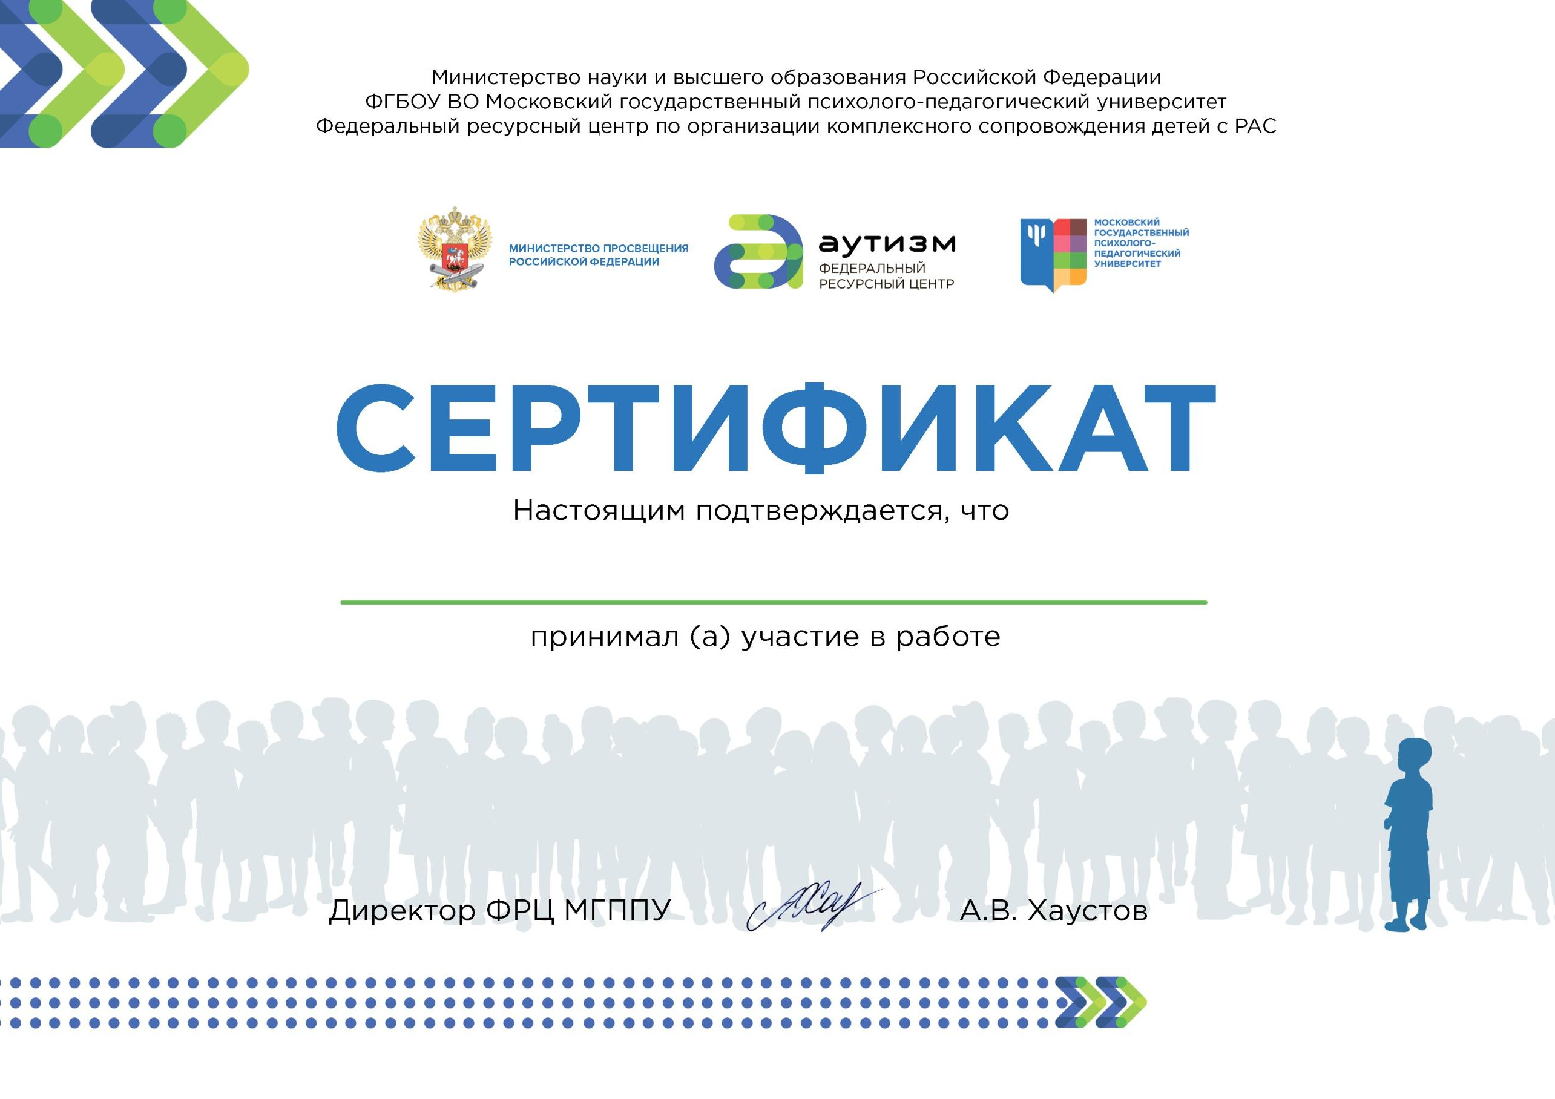



Министерство просвещения Российской Федерации
ФГБОУ ВО Московский государственный психолого-педагогический университет Федеральный ресурсный центр по организации комплексного сопровождения детей с РАС

Зайнуллина Луиза Тахваловна

Международной научно-практической конференции

«Современные исследования синдромальной формы РАС: синдром умственной отсталости, сцепленной с ломкой хромосомой Х
(синдром Мартина-Белл, FXS)»

19 мая 2021 года

